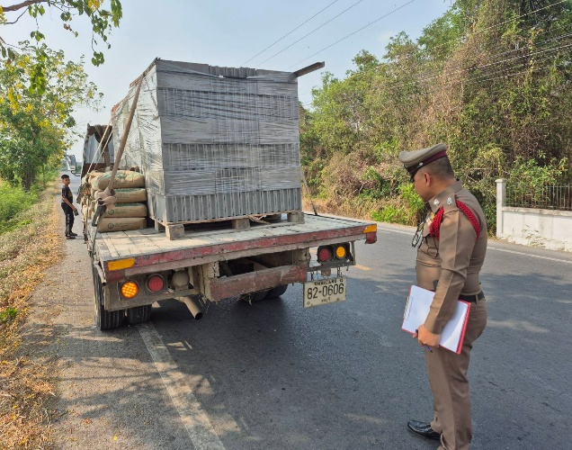
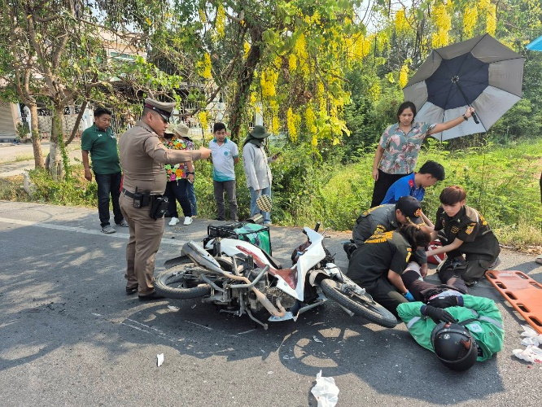
วันที่ 11 ธันวาคม 2567 พ.ต.ต.เศรษฐา สาระนันท์ สว.สอบสวน สภ.บ้านหมี่ ได้รับแจ้งจากศูนย์วิทยุ เหตุ ว.40 ระหว่างรถจักรยานยนต์ กับ รถ บรรทุก 6 ล้อ ส่งผลให้มีผู้ได้รับบาดเจ็บ 1 ราย (ผู้ขับขี่รถจักรยานยนต์) ลูกข่ายกู้ภัย นำส่ง รพ. พนักงานสอบสวนลงพื้นที่ตรวจสอบ หาสาเหตุและเปิดช่องทางจราจรให้สามารถสัญจรได้ตามปกติ

